**Tutorial – ViceQuest (EN)**

Visualised floor info.  
**Most left vice is a monster or treasure. The middle image stands for the required TOTAL while the right image stands for the amount of treasure (or damage).  
The right image will be damage if the most left image is a monster (50%) and a treasure in the other case.**   
Utilising a vice; the rolled value is the most bottom number (in the example ‘number one’ for the most left image).

The vice for the most left image is a dice 2, so the inner circle counts as the result ( colored part is mostly at the bottom, therefore you fight a monster).  
The requirement Vice and the Value Vice (treasure/damage) are dice with max. 8 eyes (d8).   
  
Extra:   
**If the floor has a requirement of 8 (middle vice) then a monster changes into a BOSS and a treasure into a SANCTUARY.**   
With a BOSS you’ll fight without the thief if the Value Vice is number 6 (only this round!), without a figher if the value is 1, without a healer if the value is 2 and without a scout if the value is 3.   
In the case of a SANCTUARY a hero receives a x2 on a roll boost (if rolled 1, it’s a 2) the next time you use this hero. The x2 cannot be higher than the max. dice (Vice) of the hero. Thief gets a x2 roll if the Value Vice is 6, fighter x2 in case of 1, healer x2 when a 2 and a scout if the Value Vice is number 3.

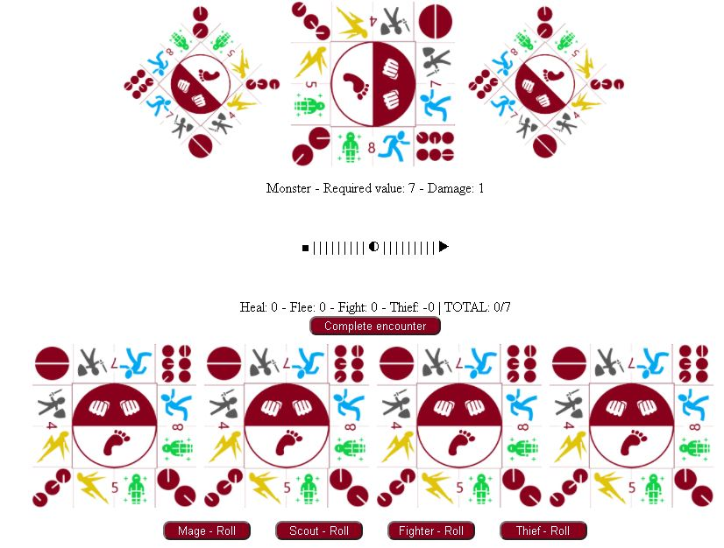

**GOAL:   
reach level 20 (triangle).**

**ENDGAME:  
Drop to level 0 (square).  
  
YOU: Your level is the circle.**

Player info.  
**The TOTAL is your combined rolls and after the forward slash (/) the required roll to be succesful.   
Higher is ok but you won’t get the treasure**. COMPLETE ENCOUNTER to execute your total and undergo the situation.

You play this game with 4 heroes.  
The **healer (most left) can roll to max. the number 2**, the **scout to max. the number 3**, the **fighter to max. the number 4** and the **thief to max. number 8**.   
When you roll a hero’s result gets added to your PLAYER TOTAL. You must match your player total to the requirement Vice (middle Vice in the floor row).  
  
If a hero rolls to it’s highest value their special can be activated. **If a healer rolls 2 you can heal 1 (you go up a floor**), the fight continues.  
**A scout rolls a 3 then you can flee the fight** (you run away, no treasure but also no damage). **A fighter can lower the requirement Vice (even to a negative value) on the floor if the hero’s roll is 4. The attack (lowering) is the current player TOTAL.   
Rolling 8 with a thief opens the possibility to steal (mug if you prefer…). You get the loot in case of a treasure (or no damage in a fight). The floor will also be cleared.  
IMPORTANT:   
a thief’s roll is always a negative** so it gets substracted from the PLAYER TOTAL. This can be useful when the fighter lowers the requirement too much.

Floor info

Visualisation from your Heroes (rolls).  
Most left is the healer, then the scout, the fighter and finally the thief

**Tutorial – Vobbel Queeste (NL)**

Visuele Verdiepingsinformatie.  
**Meest links bevindt zich de Vobbel die het monster of de schat voorstelt. De middelste afbeelding staat voor het vereiste TOTAAL en de rechter Vobbel is de Waarde van de schat/schade. Er is 50% kans om een monster te moeten bevechten.**Gebruik Vobbel; de uitkomst van een rol is het nummer het dichtst bij de grond (in het voorbeeld nummer één voor de meest linkse afbeelding.

De Vobbel bij de meest linkse afbeelding is een dobbel met max. waarde 2, de middelste cirkel dient dus als resultaatbepaling (het gekleurde deel is het meest onderaan, waardoor het een monster beslecht). De VEREIS VOBBEL en de WAARDE VOBBEL (schat/schade) zijn een ‘dobbelsteen’ met max. 8 ogen (d8).

Extra:   
**Wanneer de verdieping een VEREISTE van 8 heeft (de middelste Vobbel) zal een monster veranderen naar een BAAS en een schat veranderen naar een HEILIGDOM.**  
 Bij een BAAS zal een dief bij de WAARDE VOBBEL 6 uitgeschakeld zijn (alleen deze ronde),   
een vechter bij de WAARDE VOBBEL waarde 1, geneesheer doet niet mee bij waarde 2 en een verkenner bij de waarde 3.   
Bij een HEILIGDOM krijgt de held een x2 op de rol bij een volgend gebruik. De x2 kan nooit hoger dan de max. ogen v.d. Held (hoger wordt max. waarde).  
Een dief krijgt een x2 bij de WAARDE VOBBEL met resultaat 6, een vechter bij 1, een geneesheer bij waarde 2 en een verkenner bij de meest rechtse Vobbel waarde 3.



Spelersinformatie.  
**Het TOTAAL is jouw samengetelde dobbelresultaten en na de schuine streep (/) het vereiste cijfer dat je moet uitkomen. Hoger is ok, maar je krijgt dan niet de buit**  COMPLETE ENCOUNTER klikken om de huidige ronde te beëindigen en de kamersituatie te ondergaan.

Dit spel wordt met vier helden gespeeld.  
De **geneesheer (meest links) kan tot max. dobbelsteenogen 2 rollen**, de **verkenner tot max. oogwaarde 3**, de **vechter tot 4** en de **dief tot en met oogwaarde 8.**

Wanneer je dobbelt zal het resultaat van die held toegevoegd worden aan het SPELER TOTAAL.   
Je moet het SPELER TOTAAL matchen met de dobbelwaarde van de VEREIS VOBBEL (middelste Vobbel bij de verdieping).

Wanneer een held z’n hoogste oogwaarde rolt, kan een ‘SPECIAL’ geactiveerd worden.  
Rolt een geneesheer 2, genees je 1 waarde (je gaat een verdieping hoger). Het gevecht gaat echter wel verder. **Wanneer een verkenner 3 rolt, mag je vluchten uit het gevecht** (het team krijgt/ondergaat geen schat/schade). **Een vechter bij het rollen van een 4 de waarde verlagen van de VEREIS DOBBEL (zelfs tot een negatieve waarde). Het aftrekgetal is de huidige SPELER TOTAAL.  
Rol een 8 met de dief dan kan jouw team stelen van de vijand. Krijgt de schat (waarde) of ondergaat geen schade in een gevecht (ronde is voorbij).  
BELANGRIJK:   
De rolwaarde van een dief is steeds een negatief getal** en wordt afgetrokken van het SPELER TOTAAL.   
Dit kent z’n nut wanneer een vechter met z’n special de waarde van de VEREIS VOBBEL te veel naar beneden haalt.

Visualisatie van jouw helden (rolresultaten), meest links is de geneesheer, dan de verkenner, vervolgens de vechter en het meest rechts bevindt zich de dief.

**DOEL:   
Bereik level 20 (driehoek).**

**VERLOREN:  
Daal tot level 0 (vierhoek).  
  
JIJ: Jouw level is de cirkel.**

Verdieping info